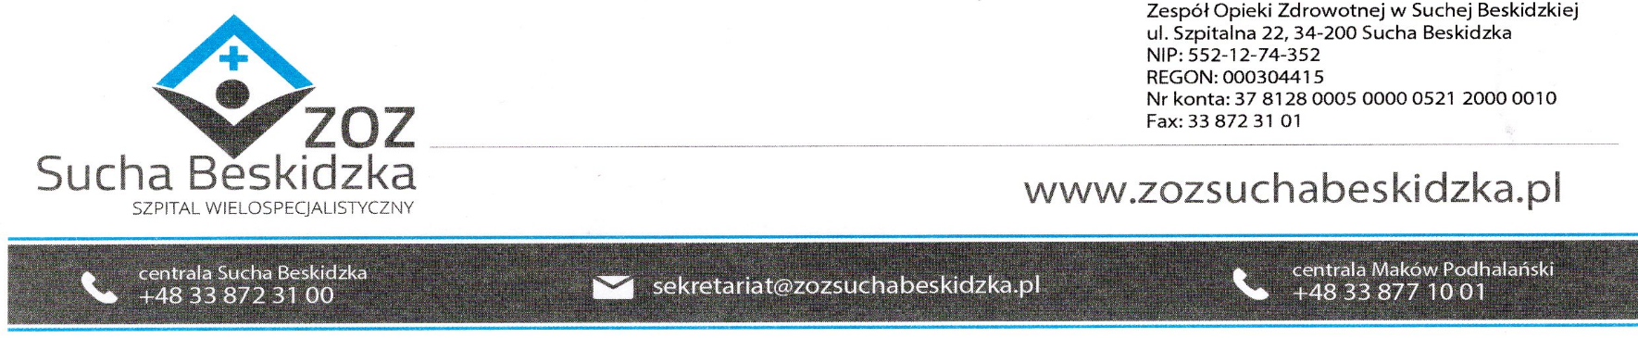

Znak: ZOZ.V.010/DZP/57/23 Sucha Beskidzka dnia 05.09.2023r.

Dotyczy: Postępowania na Dostawę sprzętu dializacyjnego wraz z dzierżawą aparatów dializacyjnych -II postępowanie.

Dyrekcja Zespołu Opieki Zdrowotnej w Suchej Beskidzkiej odpowiada na poniższe pytania:
Pakiet 1b
Pyt. 1 – Czy Zamawiający w pakiecie 1b wydzieli pozycje 2 (część 2) do osobnego pakietu?
Odp. Zamawiający podtrzymuje zapisy SWZ.

